不同显示类型和驱动程序的液晶显示模块（LCM）
发布来源：www.zxlcd.com 发布时间：2014-4-18

从下面的液晶模块结构示意图中可以看出液晶显示模块简单来看是一种将背光组件、液晶显示器件、控制组件、扩散组件、显示组件、结构组件装等十数种元件专配到一起的电子显示模块。
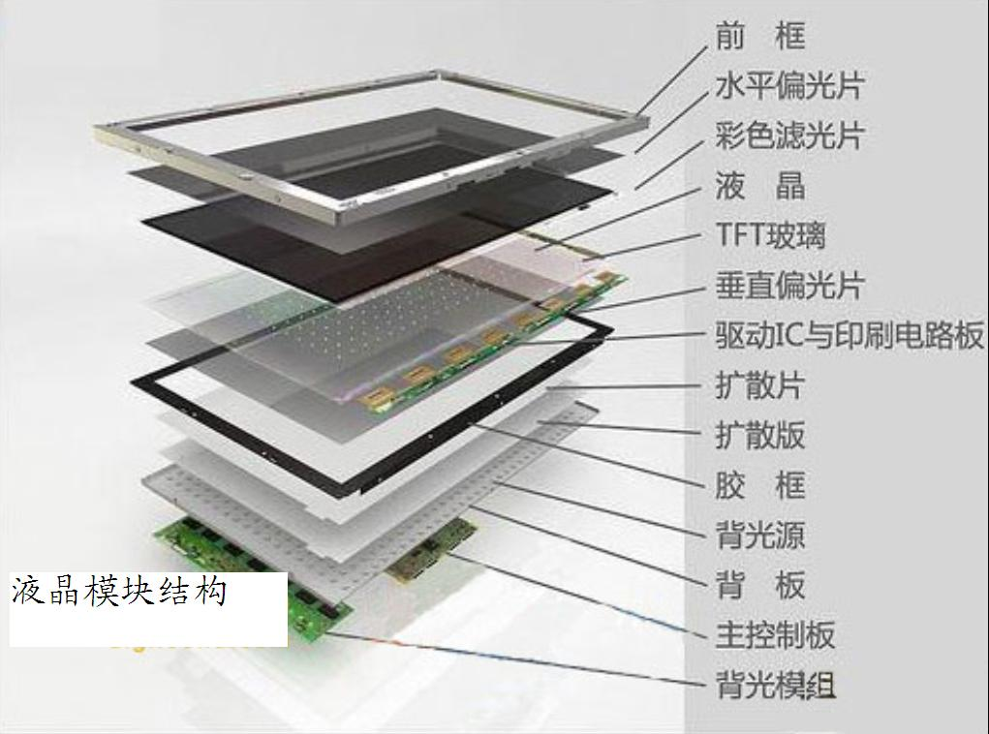
深圳市兴宇合电子有限公司是一家位于石岩镇的专业从事研发、制造及销售LCD液晶显示屏、LCM液晶显示模块（组）、LED背光源及LED数码管十数年的LCD厂家，从我公司研发、制造的液晶显示模块按照不同显示类型上可主要分为下面三大类。
一、段式液晶模块
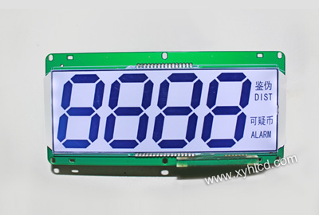
只能显示数字和一些标识符号。段型液晶显示器件大多应用在便携、袖珍设备上。由于达些设备体积小，所以尽可能不将显示部分设计成单独的部件，即使一些应用领域需要单独的显示组件，那么也应该使其除具有显示功能外，还应具有一些信息接收、处理、存储传递等功能，由于它们具有某种通用的、特定的功能而受市场的欢迎。常用的段式液晶驱动芯片有HT1621系列，PCF8566 系列，HD44100（SPLC100 可以替代）系列。还有一些专用的时钟芯片用作段式液晶驱动，可以使外围电路简单化，同时大大减少编程的工作量。PCF8566系列芯片由于支持I2C总线控制方式，常用在汽车电子行业。
二、液晶点阵字符模块
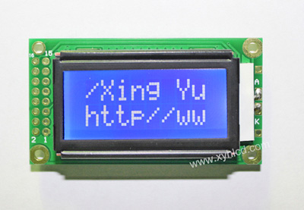
可以显示数字和西文字符，它是由点阵字符液晶显示器件和专用的行、列驱动器、控制器及必要的连接件，结构件装配而成的。这种点阵字符模块本身具有字符发生器，显示容量大，功能丰富。一般该种模块最少也可以显示8 位1 行或16 位l 行以上的字符。这种模块的点阵排列是由5×7、5×8 或5×11 的一组组像素点阵排列组成的。每组为1 位，每位间有一点的间隔，每行间也有一行的间隔，所以不能显示图形，一般在模块控制、驱动器内具有已固化好192个字符字模的字符库CGROM，还具有让用户自定义建立专用字符的随机存储器CGRAM，允许用户建立8 个5×8点阵的字符。
三、点阵图形液晶模块
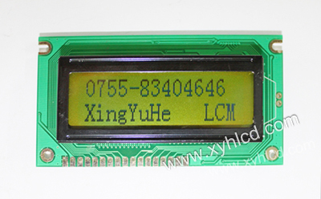
可以显示了连续、完整的图形，这种模块也是点阵模块的一种，其特点是点阵像素连续排列，行和列在排布中均没有空隔。由于它也是有X-Y 矩阵像素构成的，所以除显示图形外，也可以显示字符。
点阵图形液晶模块按照不同的驱动，有下面三种类型：
1. 行、列驱动型
这是一种必须外接专用控制器的模块，其模块只装配有通用的行、列驱动器，这种驱动器实际上只有对像素的一般驱动输出端，而输入端一般只有4 位以下的数据输入端、移位信号输人端、锁存输人端、交流信号输人端等，如HD44100，KS0086 等．此种模块必须外接控制电路，如T6963C，S1Dl3305 等才能与计算机连接．该种模块数量最多，最普遍。虽然需要采用自配控制器，但它也给客户留下了可以自行选择不同控制器的自由．
2．行、列驱动-控制型
这是一种可直接与计算机接口，依靠计算机直接控制驱动器的模块。这类模块所用的列驱动器具有I/O总线数据接口，可以将模块直接挂在计算机的总线上，省去了专用控制器，因此对整机系统降低成本有好处。对于像素数量不大，整机功能不多，对计算机软件的编程又很熟悉的用户非常适用。不过它会占用你系统的部分资源。
3．行、列控制型
这是一种内藏控制器型的点阵图形模块。也是比较受欢迎的一种类型．这种模块不仅装有如第一类的行、列驱动器，而且也装配有如T6963C 等的专用控制器。这种控制器是液晶驱动器与计算机的接口，它以最简单的方式受控于计算机，接收并反馈计算机的各种信息，经过自己独立的信息处理实现对显示缓冲区的管理，井向驱动器提供所需要的各种信号、脉冲，操纵驱动器实现模块的显示功能。这种控制器具有自己一套专用的指令，并具有自己的字符发生器CGROM．用户必须熟悉这种控制器的详细说明书，才能进行撮作。这种模块使用户摆脱了对控制器的设计、加工、制作等一系列工作，又使计算机避免了对显示器的繁琐控制，节约了主机系统的内部资源。

